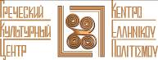
Москва, 4 августа 2017 г.
Дорогие друзья!
Греческий Культурный Центр – ГКЦ рад представить Вашему вниманию две интересные книги ведущего издательства по религиозной-духовной книжной продукции и по паломническим местам «Святая Гора», которые, на наш взгляд, непременно стоит прочитать каждому филэллину:
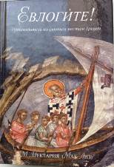
Книга «Евлогите! Путеводитель по святым местам Греции»; автор: монахиня Нектария. Этот фундаментальный труд (1133 страниц) представляет то захватывающее путешествие по страницам двухтысячелетней истории христианской Греции, труд, в котором перед читателем предстают те православные святыни, которые любят посещать сами греки. Раскрывая эту книгу, мы словно воочию видим величественные древние соборы, деревенские часовни, омытые солнечным светом монастыри на вершинах холмов.
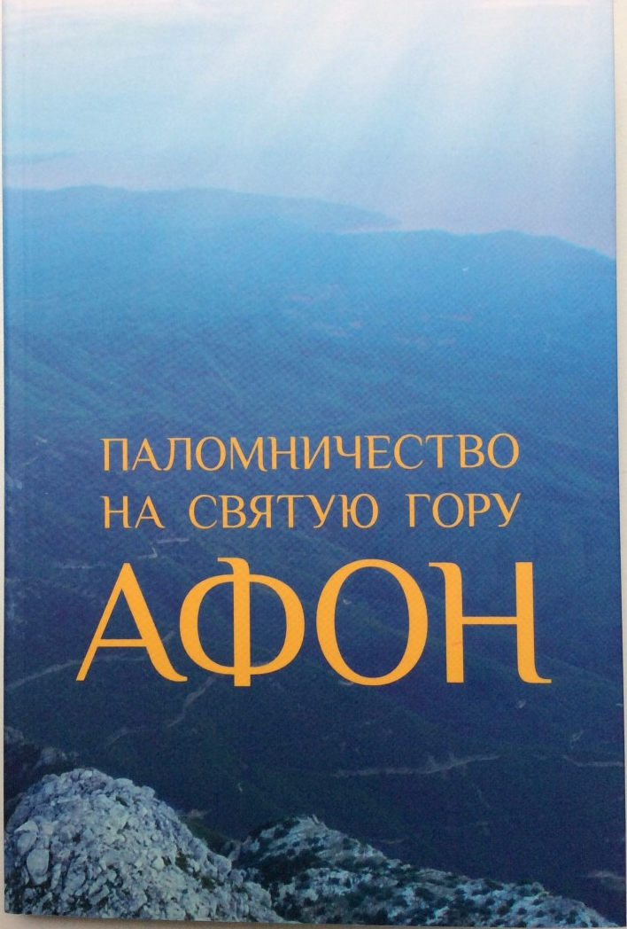
Книга «Паломничество на Святую Гору Афон» (167 cтраниц), составленная кандидатом исторических наук, преподавателем кафедры истории Церкви (Исторический факультет МГУ) Афанасием Георгиевичем Зоитакисом, расскажет читателям об истории Святой Горы и жизни современным афонских иноков. Издание также поведает о том, как попасть на Афон, что взять с собой в дорогу, как лучше спланировать паломничество по Святой Горе.

Греция – один из самых притягательных уголков нашей планеты, место непревзойдённой красоты, чрезвычайно богатого культурного наследия, уникальной истории и памятников, родина экуменических идеалов. Эллада остается, на протяжении столетий источником вдохновения для творцов, для людей культуры и искусства, и не может оставить равнодушным даже самого требовательного и насыщенного путешественника.
По поводу приобретения этих книг Вы можете обращаться в аппарат Греческого Культурного Центра-ГКЦ по телефону: +7495-708-48-09/10, а также по эл. адресам: hcc@mail.ru , info@hecucenter.ru
С уважением
Теодора Янници,
директор Греческого Культурного Центра
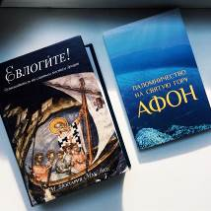

Μόσχα, 4 Αυγούστου 2017
Αγαπητοί φίλοι!
Το Κέντρο Ελληνικού Πολιτισμού – Κ.Ε.Π. είναι στην ευχάριστη θέση να σας παρουσιάσει τις εξής κάτωθι εκδόσεις του έγκριτου εκδοτικού οίκου «Άγιο Όρος», που εστιάζουν στον προσκυνηματικό τουρισμό στην Ελλάδα και δεν δύνανται να αφήσουν ασυγκίνητους και αδιάφορους τους Ρώσους φίλους, τους Έλληνες και Φιλέλληνες της φίλης ομόδοξης μεγάλης αυτής χώρας:
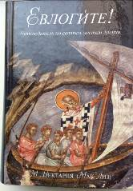
Βιβλίο-περιηγητικός οδηγός στα ορθόδοξα μνημεία της Ελλάδας «Еυλογείτε! Περιηγητικός Οδηγός στα ορθόδοξα μνημεία της Ελλάδας» της μοναχής Νεκταρίας, Μοναδικός σε περιεχόμενο, όγκο περιηγητικός οδηγός 1133 σελίδων, μάς περιηγεί στα ορθόδοξα μνημεία της Χώρας μας, σε μέρη προσκυνηματικού τουρισμού σε διαφορες περιοχές της ηπειρωτικής και νησιωτικής Ελλάδας, που συγκινούν και προσελκύουν Έλληνες και Φιλέλληνες πιστούς, τούς εμπλουτίζουν και ενισχύουν πνευματικά και ψυχικά.
«Προσκύνημα στο Άγιο Όρος, στον Άθωνα» (167 σελίδες), του διδάκτορα ιστορίας, καθηγητή στην Έδρα Ιστορίας της Εκκλησίας στην Ιστορικής Σχολή του Κρατικού Πανεπιστημίου Μόσχας «Lomonosov» Αθανάσιου Ζωιτάκη. Χρήσιμος τουριστικός – περιηγητικός οδηγός για την ιστορία της Αθωνικής Πολιτείας, το βίο των σημερινών Αγιορειτών, περιέχει δε ενδιαφέρουσες πληροφορίες σχετικά με πρακτικά ζητήματα προετοιμασίας και διεκπεραίωσης της μετάβασης για προσκύνημα, του ταξιδιού στο Άγιο Όρος.

Ελλάδα – αναμφίβολα μία από τις σαγηνευτικότερες γωνιές του πλανήτη, τόπος απαράμιλλου κάλλους, αισθησιακής φυσικής ομορφιάς, αλλά και εξαιρετικά πλούσιας ιστορίας και πολιτισμού, μοναδικών μνημείων, γενέτειρα διαχρονικών αξιών και ιδεωδών, που αποτελεί πηγή έμπνευσης για τους δημιουργούς, για ανθρώπους των γραμμάτων και τεχνών ανά τους αιώνες και δεν δύναται να αφήσει αδιάφορο και ασυγκίνητο και τον πλέον απαιτητικό περιηγητή.
Για περισσότερες πληροφορίες σχετικά με την απόκτηση των δύο αυτών τουριστικών-προσκυνηματικών οδηγών δύνασθε να απευθύνεσθε στη Γραμματεία του Κέντρου Ελληνικού Πολιτισμού-Κ.Ε.Π. στα τηλέφωνα +7495-708-48-09/10, καθώς και στις ηλεκτρονικές διευθύνσεις: hcc@mail.ru , info@hecucenter.ru 7084809/10.

Με εκτίμηση
Δώρα Γιαννίτση,
διευθύντρια Κέντρου Ελληνικού Πολιτισμού – Κ.Ε.Π.
